Test Titre Indic

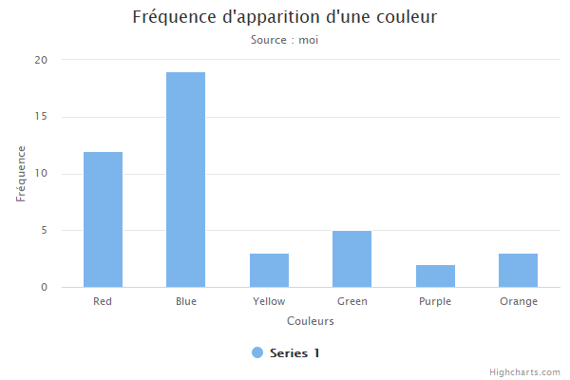

Paragraphe 1

Paragraphe 2